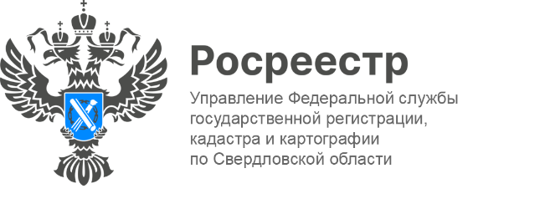

ПРЕСС-РЕЛИЗ

Росреестр разъясняет: профилактический визит в рамках контроля в области геодезии и картографии

Управлением Росреестра по Свердловской области проводятся профилактические визиты в отношении юридических лиц,получивших лицензию на осуществление геодезической и картографической деятельности.
Профилактические визиты проводятся в форме профилактической беседы по месту осуществления деятельности юридического лица либо путем использования видео-конференц-связи. В ходе которых специалистом Управления осуществляется консультирование по вопросам соблюдения обязательных требований, предъявляемых к лицензиату на осуществление геодезической и картографической деятельности и разъясняются обязательные требования, в том числе о дальнейшем лицензионном контроле, который осуществляется в форме периодического подтверждения соответствия лицензионным требованиям, которое проводится каждые три года со дня предоставления лицензии. Основанием для проведения подтверждения соответствия организации лицензионным требованиям является заявление о периодическом подтверждении соответствия лицензионным требованиям, поданное не ранее чем за один год до наступления срока прохождения процедуры периодического подтверждения. Также уделяется внимание вопросам обеспечения сохранности пунктов государственной геодезической сети и поддержании их в надлежащем состоянии.
«В 2023 году Управлением проведено 12 профилактических визитов в отношении субъектов геодезической деятельности. В текущем году предстоит провести 11 профилактических визитов в отношении юридических лиц, приступивших к осуществлению деятельности в сфере геодезии и картографии. Все разъяснения, полученные в ходе профилактического визита, носят рекомендательный характер», - отметила заместитель руководителя Управления Татьяна Янтюшева.
________________________________________
Справочно

Профилактические визитыпроводятся в соответствии с Федеральным законом от 31.07.2020 № 248-ФЗ «О государственном контроле (надзоре) и муниципальном контроле в Российской Федерации», постановлениями Правительства Российской Федерации от 28.07.2020 № 1126 «О лицензировании геодезической и картографической деятельности» (далее - Положение о лицензировании), от 25.06.2021 № 1001 «О федеральном государственном контроле (надзоре) в области геодезии и картографии», а также на основании программы профилактики рисков причинения вреда охраняемым законом ценностям.

Контакты для СМИ
Пресс-служба Управления Росреестра по Свердловской области
+7 343 375 40 81

press66_rosreestr@mail.ru
www.rosreestr.gov.ru
620062, г. Екатеринбург, ул. Генеральская, 6 а.

